TỔNG HỢP CÁC NGHIÊN CỨU VỀ DIỄN BIẾN TÌNH HÌNH CHIẾN TRANH THƯƠNG MẠI MỸ - TRUNG

Đỗ Văn Tính

- Kinh tế vĩ mô của Trung quốc:
- Thông tin chung về Trung Quốc:
Trung Quốc, tên chính thức là nước Cộng hòa Nhân dân Trung Hoa, là một quốc gia có chủ quyền nằm tại Đông Á. Đây là quốc gia đông dân nhất trên thế giới, với số dân trên 1,405 tỷ người. Trung Quốc là quốc gia độc đảng do Đảng Cộng sản Trung Quốc cầm quyền, chính phủ trung ương đặt tại thủ đô Bắc Kinh. Chính phủ Trung Quốc thi hành quyền tài phán tại 22 tỉnh, 5 khu tự trị, 4 đô thị trực thuộc, và 2 khu hành chính đặc biệt là Hồng Kông và Ma Cao.
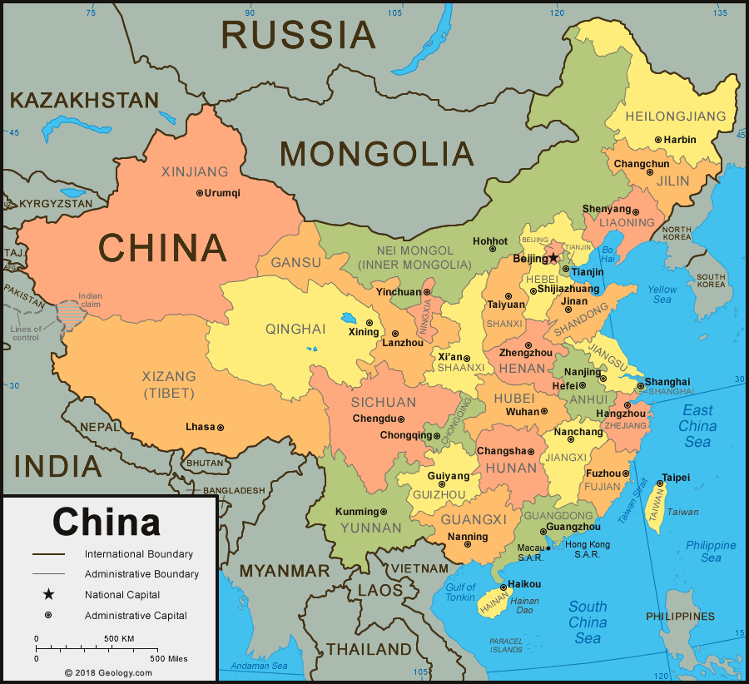
Hình 1: Bản đồ Trung Quốc (Nguồn: Geoscience News and information)
Với diện tích là 9,596,961 triệu km², Trung Quốc là quốc gia có diện tích lục địa lớn thứ hai trên thế giới sau Nga. Cảnh quan của Trung Quốc rộng lớn và đa dạng, thay đổi từ những thảo nguyên rừng cùng các sa mạc Gobi và Taklamakan ở phía bắc khô hạn đến các khu rừng cận nhiệt đới ở phía nam có mưa nhiều hơn. Các dãy núi Himalaya, Karakoram, Pamir và Thiên Sơn là ranh giới tự nhiên của Trung Quốc với Nam và Trung Á. Trường Giang và Hoàng Hà lần lượt là sông dài thứ ba và thứ sáu trên thế giới, hai sông này bắt nguồn từ cao nguyên Thanh Tạng và chảy hướng về vùng bờ biển phía đông có dân cư đông đúc. Đường bờ biển của Trung Quốc dọc theo Thái Bình Dương và dài 14500 km, giáp với các biển: Bột Hải, Hoàng Hải, biển Hoa Đông và biển Đông. Trung Quốc bao gồm phần lớn khu vực Đông Á, giáp với Việt Nam, Lào, Myanmar, Ấn Độ, Bhutan, Nepal, Pakistan[h], Afghanistan, Tajikistan, Kyrgyzstan, Kazakhstan, Nga, Mông Cổ, và Triều Tiên. Ngoài ra, Hàn Quốc, Nhật Bản, Philippines cũng lân cận với Trung Quốc qua biển.
Nước Cộng hòa Nhân dân Trung Hoa là một quốc gia xã hội chủ nghĩa công khai tán thành chủ nghĩa cộng sản. Đảng Cộng sản Trung Quốc nắm quyền thống trị quốc gia, quyền lực của đảng này được ghi trong hiến pháp của Trung Quốc. Hệ thống tuyển cử của Trung Quốc có phân cấp, theo đó các đại hội đại biểu nhân dân địa phương (cấp hương và cấp huyện) được tuyển cử trực tiếp, và toàn bộ các cấp đại hội đại biểu nhân dân từ cấp cao hơn cho đến toàn quốc được tuyển cử gián tiếp bởi đại hội đại biểu nhân dân ở cấp ngay bên dưới. Hệ thống chính trị được phân quyền, và các lãnh đạo cấp tỉnh và phó tỉnh có quyền tự trị đáng kể. Chủ tịch nước Trung Quốc là nguyên thủ quốc gia trên danh nghĩa, đóng vai trò là người đứng đầu về mặt lễ nghi và do Đại hội đại biểu nhân dân toàn quốc bầu ra. Chủ tịch nước đương nhiệm là Tập Cận Bình, ông cũng là Tổng Bí thư của Đảng Cộng sản Trung Quốc và Chủ tịch Quân ủy Trung Quốc, do vậy ông là lãnh đạo tối cao của Trung Quốc. Thủ tướng Trung Quốc là nhân vật lãnh đạo chính phủ, chủ trì Quốc vụ viện gồm bốn phó thủ tướng cùng người đứng đầu các bộ và ủy ban cấp bộ. Thủ tướng đương nhiệm là Lý Khắc Cường, ông cũng là một thành viên cấp cao của Ban Thường vụ Bộ Chính trị Đảng Cộng sản Trung Quốc.
Theo báo cáo của ngân hàng thế giới, dân số của Trung Quốc tăng từ 660 triệu người năm 1960 đến 1,386 tỷ người năm 2017. Khoảng 16,60% dân số từ 14 tuổi trở xuống, 70,14% từ 15 đến 59 tuổi, và 13,26% từ 60 tuổi trở lên. Trung Quốc chính thức công nhận 56 dân tộc riêng biệt, dân tộc đông dân nhất là người Hán, chiếm khoảng 91,51% tổng dân số. Người Hán là dân tộc đơn lẻ lớn nhất trên thế giới, chiếm thiểu số tại Tây Tạng và Tân Cương và đông hơn các dân tộc khác tại các đơn vị hành chính cấp tỉnh còn lại. Do dân số đông và tài nguyên thiên nhiên suy giảm, chính phủ Trung Quốc rất quan tâm đến tốc độ tăng trưởng dân số, và từ năm 1978 họ đã nỗ lực tiến hành với kết quả khác nhau, nhằm thi hành một chính sách kế hoạch hóa gia đình nghiêm ngặt được gọi là "chính sách một con". Trước năm 2013, chính sách này tìm cách hạn chế mỗi gia đình có một con, ngoại trừ các dân tộc thiểu số và linh hoạt nhất định tại các khu vực nông thôn. Một nới lỏng lớn về chính sách được han hành vào tháng 12 năm 2013, cho phép các gia đình có hai con nếu một trong song thân là con một. Chính sách một con cùng với truyền thống trọng nam có thể góp phần vào mất cân bằng về tỷ suất giới tính khi sinh. Theo điều tra nhân khẩu năm 2010, tỷ suất giới tính khi sinh là 118,06 nam/100 nữ,[262] cao hơn mức thông thường là khoảng 105 nam/100 nữ. Kết quả điều tra nhân khẩu vào năm 2013 cho thấy nam giới chiếm 51,27% tổng dân số, trong khi con số này vào năm 1953 là 51,82%.
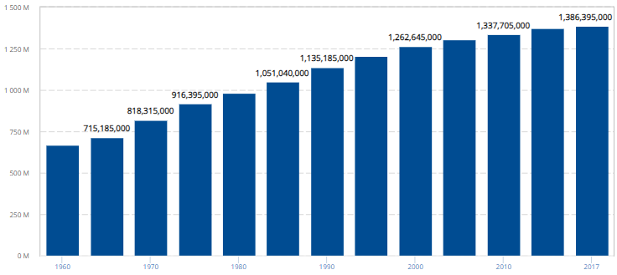
Biểu đồ 1: Dân số Trung quốc 1960-2017 (Đơn vị: Triệu người) (Nguồn: The World Bank database)
- Kinh tế vĩ mô của Trung Quốc:
Thể chế kinh tế: Từ khi thành lập vào năm 1949 cho đến cuối năm 1978, nước Cộng hòa Nhân dân Trung Hoa có một kinh tế kế hoạch tập trung theo kiểu Liên Xô. Sau khi Mao Trạch Đông từ trần vào năm 1976 và Cách mạng văn hóa kết thúc, Đặng Tiểu Bình và tập thể lãnh đạo mới của Trung Quốc bắt đầu cải cách kinh tế và chuyển đổi theo hướng kinh tế hỗn hợp định hướng thị trường hơn dưới sự lãnh đạo của Đảng Cộng sản Trung Quốc. Trong hầu hết thời gian trong hơn 2.000 năm qua, kinh tế Trung Quốc được xem là nền kinh tế lớn và phức tạp nhất trên thế giới, với những lúc thì hưng thịnh, khi thì suy thoái. Các hợp tác xã, nông trang tập thể bị giải tán bớt hoặc chuyển đổi hình thức hoạt động và ruộng đất được giao cho các hộ gia đình sử dụng, trong khi đó ngoại thương trở thành một trọng tâm mới quan trọng, dẫn đến việc thiết lập các đặc khu kinh tế. Những doanh nghiệp quốc doanh không hiệu quả bị tái cơ cấu và những doanh nghiệp thua lỗ phải đóng cửa hoàn toàn, dẫn đến tình trạng thất nghiệp lớn. Kể từ khi tiến hành cuộc cải cách kinh tế vào năm 1978, Trung Quốc trở thành một trong các nền kinh kế lớn có mức tăng trưởng nhanh nhất. Trung Quốc hiện nay có đặc điểm chủ yếu là một nền kinh tế thị trường dựa trên quyền sở hữu tài sản tư nhân, và là một trong các ví dụ hàng đầu về chủ nghĩa tư bản nhà nước. Năng suất cao, chi phí lao động thấp và cơ sở hạ tầng tương đối thấp khiến Trung Quốc dẫn đầu thế giới về chế tạo. Tuy nhiên, kinh tế Trung Quốc cần rất nhiều năng lượng và không hiệu quả. Tới năm 2000, Trung Quốc đã hoàn thành công nghiệp hóa, và bắt đầu chuyển từ phát triển chiều rộng sang chiều sâu, chú trọng việc nghiên cứu tạo ra các thành tựu khoa học kỹ thuật mới, tạo ra một cơ sở vững chắc để giải quyết việc biến Trung Quốc từ một “công xưởng của thế giới” thành một “nhà máy của tri thức”. Nhà nước vẫn chi phối trong những lĩnh vực "trụ cột" chiến lược như sản xuất năng lượng và công nghiệp nặng, song doanh nghiệp tư nhân mở rộng mạnh mẽ, với khoảng 30 triệu doanh nghiệp tư nhân vào năm 2008.
Tổng thu nhập kinh tế quốc dân: Theo IMF, tăng trưởng GDP bình quân hàng năm của Trung Quốc trong giai đoạn 2015-2017 ổn định ở 6.9% (Biểu đồ 2). Tính theo tỷ giá quy đổi trung bình năm 2017, GDP của Trung Quốc tăng từ 1,12 nghìn tỷ USD năm 1960 lên đến 23,3 nghìn tỷ USD năm 2017 (Biểu đồ 3). Trong giai đoạn 2007-2011, tăng trưởng kinh tế của Trung Quốc tương đương với tổng tăng trưởng của các quốc gia G7. Trung Quốc là một cường quốc lớn và đang có tham vọng trở thành một siêu cường có thể cạnh tranh với Mỹ trên mọi mặt kinh tế, chính trị, quân sự thậm chí thay thế Mỹ trở thành siêu cường số một thế giới. Đến năm 2014, nền kinh tế Trung Quốc đã đạt vị trí số một thế giới tính theo sức mua tương đương (PPP) và duy trì ở vị trí thứ hai tính theo giá trị thực tế. Theo Quỹ Tiền tệ Quốc tế, tính đến năm 2016, kinh tế Trung Quốc lớn thứ hai thế giới xét theo GDP danh nghĩa. Nếu xét về GDP theo sức mua tương đương, Trung Quốc cũng xếp thứ hai sau Mỹ. Năm 2017, GDP PPP/người của Trung Quốc là 16,806 USD, trong khi GDP danh nghĩa/người là 8,141 USD (Biểu đồ 4).. Theo cả hai phương pháp, Trung Quốc đều đứng sau khoảng 90 quốc gia (trong số 183 quốc gia trong danh sách của IMF) trong xếp hạng GDP/người toàn cầu. Vào năm 1992, Trung Quốc vẫn còn xếp thứ 133 thế giới về GDP bình quân đầu người, với hơn một nửa dân số sống dưới mức 2 USD/ngày, nhưng dự kiến tới năm 2022, Trung Quốc sẽ tăng 69 bậc (lên hạng 64 thế giới) trong xếp hạng về GDP bình quân đầu người, và chỉ còn chưa đầy 2% dân số Trung Quốc sống dưới chuẩn nghèo của thế giới. Tuy nhiên, trong những năm gần đây, tăng trưởng kinh tế nhanh chóng của Trung Quốc góp phần vào gia tăng lạm phát nghiêm trọng.
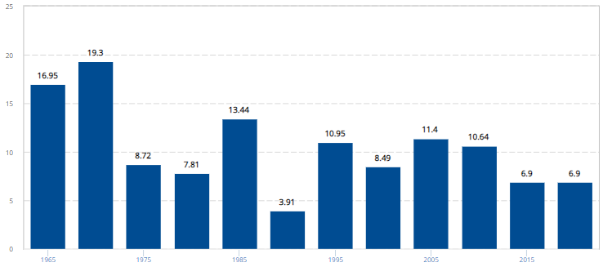
Biểu đồ 2: Tăng trưởng GDP của Trung quốc 1965-2017 (Đơn vị: %) (Nguồn: The World Bank database)
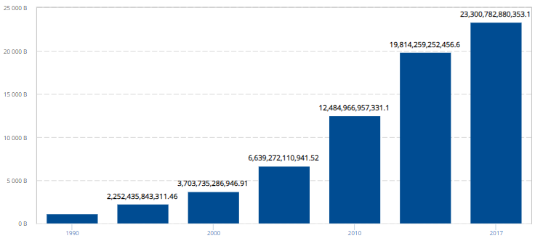
Biểu đồ 3: GDP của Trung quốc 1990-2017 (Tính theo tỷ giá quy đổi trung bình năm 2017) (Đơn vị: USD) (Nguồn: The World Bank database)
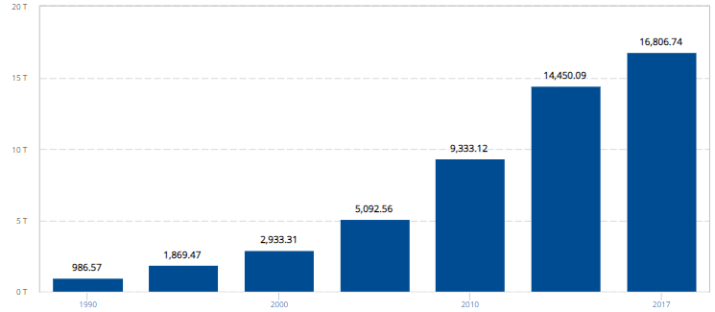
Biểu đồ 4: GDP PPP/người của Trung Quốc 1990-2017 (Tính theo tỷ giá quy đổi trung bình năm 2017) (Đơn vị: USD) (Nguồn: The World Bank database)
Trung tâm thông tin quốc gia Trung Quốc (SIC) dự báo đà tăng trưởng của quốc gia này trong nửa cuối năm 2018 sẽgiảm tốc và chỉ đạt khoảng 6,6% (so với ước tính 6,8% của 2 quý đầu năm). Nguyên nhân do nền kinh tế đã bắt đầu đối mặt với khó khăn từ sau việc mạnh tay giải quyết các ngân hàng mang rủi ro lớn, qua đó nâng chi phí vay mượn của các doanh nghiệp và nguy cơ bùng nổ một cuộc chiến thương mại giữa Trung Quốc và Mỹ có thể tác động tiêu cực tới tăng trưởng kinh tế. Tỷ lệ vỡ nợ trái phiếu của Trung Quốc và số doanh nghiệp bị hạ mức đánh giá đánh giá tín nhiệm tăng cao. Theo Bloomberg, trong 6 tháng đầu năm 2018, các Cty Trung Quốc đã không thể chi trả số nợ trái phiếu trị giá khoảng 16,5 tỷ nhân dân tệ (2,5 tỷUSD).Một số doanh nghiệp Trung Quốc bị hạ mức đánh giá tín nhiệm dẫn đến khó khăn trong huy động vốn để khắc phục tình trạng khả năng thanh toán yếu.
Năm 2016-2017-thời điểm then chốt trong kế hoạch 5 năm lần thứ 13 của Chính phủ Trung Quốc (2016-2020), chuyển dịch mô hình nền kinh tế dựa vào đầu tư và xuất khẩu sang mô hình chủ yếu dựa vào tiêu dùng nội địa và ngành dịch vụ. Thời điểm này Trung Quốc đã có sự chọn lọc đáng kể với dòng vốn đầu tư FDI chảy vào nước này. Điều này, cùng với giá nhân công tăng lên khiến cho dòng vốn đầu tư FDI vào Trung Quốc có xu hướng giảm đi (Biểu đồ 5).
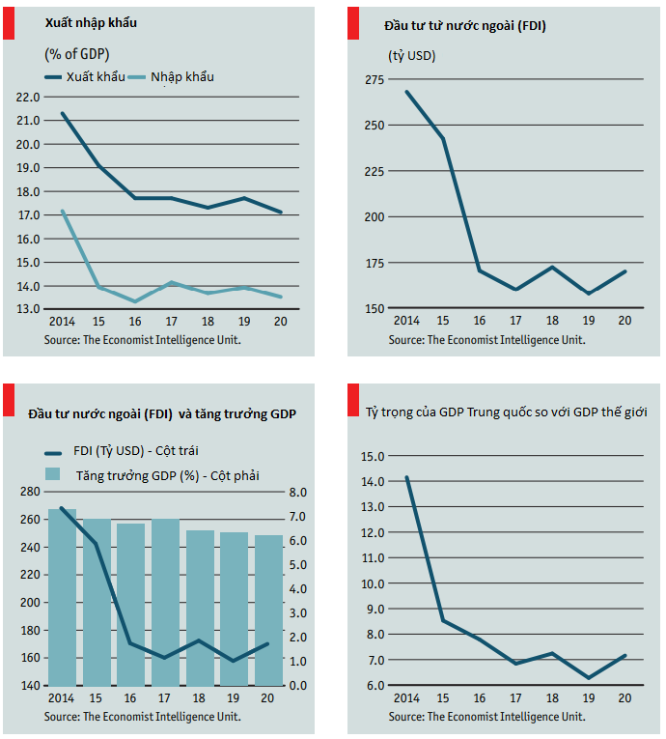
Biểu đồ 5: Xuất nhập khẩu, FDI, GDP của Trung Quốc. (Nguồn: the Economist Intelligence Unit)
Kinh tế ngành: Trong gần 30 năm từ năm 1978, GDP của Trung Quốc đã tăng 15 lần, sản xuất công nghiệp tăng hơn 20 lần; kim ngạch thương mại tăng hơn 100 lần. Tới năm 2000, Trung Quốc đã hoàn thành công nghiệp hóa, và bắt đầu chuyển từ phát triển chiều rộng sang chiều sâu, chú trọng việc nghiên cứu tạo ra các thành tựu khoa học kỹ thuật mới, tạo ra một cơ sở vững chắc để giải quyết việc biến Trung Quốc từ một “công xưởng của thế giới” thành một “nhà máy của tri thức”. Trung Quốc trở thành nước tiêu thụ năng lượng lớn nhất thế giới vào năm 2010, dựa vào than đá để cung cấp trên 70% nhu cầu năng lượng trong nước, và vượt qua Mỹ để trở thành nước nhập khẩu dầu lớn nhất thế giới vào tháng 9 năm 2013.
Thị trường bán lẻ nội địa của Trung Quốc có giá trị 20.000 tỷ tệ (3.200 tỷ USD) vào năm 2012và tăng trưởng trên 12%/năm vào năm 2013, trong khi thị trường xa xỉ phẩm phát triển mạnh, với 27,5% thị phần toàn cầu vào năm 2010. Tuy nhiên, trong những năm gần đây, tăng trưởng kinh tế nhanh chóng của Trung Quốc góp phần vào lạm phát tiêu thụ nghiêm trọng, làm gia tăng các quy định của chính phủ. Trung Quốc bị chỉ trích rộng rãi về việc chế tạo hàng nhái với số lượng lớn với hơn 90% lượng hàng giả và hàng nhái trên thế giới có nguồn gốc xuất phát từ quốc gia này. Những nhãn hàng thời trang từ bình dân tới cao cấp được nhái lại và bày bán công khai với giá rẻ. Một số thương hiệu nổi tiếng trên thế giới cũng bị nhái tại đây. Đặc biệt một số sản phẩm nổi tiếng chưa ra mắt chính thức đặc biêt là đồ công nghệ đã bị nhái tại đây. Ngoài công nghệ sản xuất quy mô, nền kinh tế Trung Hoa lục địa còn có những điểm nghiêm trọng trực tiếp liên quan đến tội phạm và những đường dây buôn hàng giả. Hoa lục là nguồn xuất phát của 70% lượng hàng giả bị tịch thu trên toàn thế giới trong khoảng những năm 2008-2010. Tổng giá trị hàng giả trên thế giới là khoảng 25 tỷ USD, tương đương với 2% tổng mậu dịch thế giới. Gộp chung các tổ chức phạm pháp buôn người, buôn hàng tiêu thụ, dược phẩm, lâm sản và dã thú bị nghiêm cấm, Các tổ chức buôn hàng giả tại vùng Đông Á có lợi nhuận mỗi năm lên khoảng 90 tỷ USD. Riêng tại Mỹ thì 87% hàng giả bị nhà chức trách bắt được là làm ở Hoa lục.
Lao đông: Trung Quốc có bất bình đẳng kinh tế ở mức độ cao, và tăng lên trong các thập niên vừa qua. Dân số tầng lớp trung lưu tại Trung Quốc (có thu nhập hàng năm từ 10.000-60.000 USD) đạt trên 300 triệu vào năm 2012. Theo Hurun Report, số lượng tỷ phú USD tại Trung Quốc tăng lên 251 vào năm 2012. Thị trường bán lẻ nội địa của Trung Quốc có giá trị 20.000 tỷ tệ (3.200 tỷ USD) vào năm 2012 và tăng trưởng trên 12%/năm vào năm 2013, trong khi thị trường xa xỉ phẩm phát triển mạnh, với 27,5% thị phần toàn cầu vào năm 2010. Đến cuối năm 2012, số người nghèo tại khu vực nông thôn của Trung Quốc là khoảng 98,99 triệu theo chuẩn nghèo Trung Quốc, chiếm 10,2% dân số khu vực nông thôn. Theo số liệu thu nhập năm 2012, 1% các gia đình giàu có nhất tại Trung Quốc sở hữu hơn 1/3 giá trị tài sản toàn quốc, 25% các gia đình nghèo nhất chiếm 1% giá trị tài sản toàn quốc. Theo cục Thống kê quốc gia Trung Quốc, tình trạng thất nghiệp ở khu vực thành phố tăng từ 4.02% cuối năm 2016 lên đến 4.98% cuối năm 2017. Cục Thống kê quốc gia Trung Quốc cũng công bố rằng dân số trong độ tuổi lao động (16-59 tuổi) la 902 triệu người (chiếm 64.9% tổng dân số cả nước) vào cuối năm 2017.
Tiền tệ: Dự trữ ngoại hối của Trung Quốc đạt 2,235 nghin tỷ USD vào cuối năm 2017, đỉnh điểm là là 3,405 tỷ USD vào giữa năm 2014, là nguồn dự trữ ngoại hối lớn nhất thế giới cho đến đương thời (Biểu đồ 6).
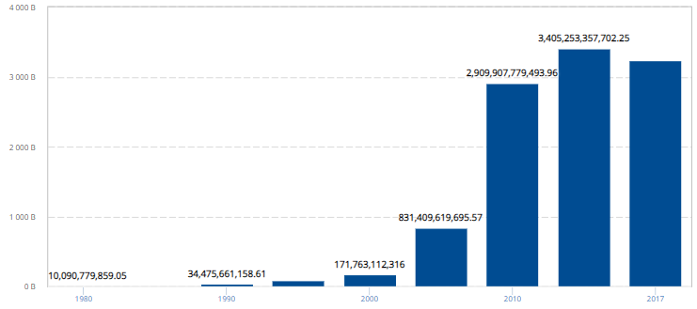
Biểu đồ 6: Dự trữ ngoại hối của Trung Quốc 1980-2017 (Đơn vị: tỷ USD) (Nguồn: The World Bank database)
Sự cố tình định giá thấp tỷ giá hối đoái của đồng RMB trong suốt giai đoạn 1990-2010 để tạo lợi thế xuất khẩu đã dẫn đến nhiều xích mích giữa Trung Quốc với các nền kinh tế lớn khác (Biểu đồ 7). Tuy nhiên, dựa vào áp lực thương mại trên thế giới, Trung Quốc đã phải dần từ bỏ chính sách trợ giá đồng RMB. Tỷ giá đối hoái trung bình của đồng RMB tăng từ 6.59RMB/1USD vào cuối 2016 lên đến 6.51RMB/1USD năm 2017. Sự tăng giá của đồng RMB tương đối so với USD thể hiện sự lạc quan của nhà đầu tư quốc tế vào sự tăng trường kinh tế của Trung Quốc và phản ánh sự suy giảm của nền kinh tế nước Mỹ. Tổ chức Economist Intelligence Unit dư báo là trong năm 2018-19, tỷ giá giữa đồng RMB và USD sẽ giảm so ảnh hưởng của sự tăng lãi suất và cải cách chính sách thuế ở Mỹ. Ngân hàng trung ương Trung Quốc (People’s Bank of China) sẽ sử dụng dữ trữ ngoại hối để điều phối sự rớt giá của RMB, nhưng chỉ ở một mức độ vừa phải. Thực tế, sự giảm giá của đồng RMB là một điều có lợi với một quốc gia suất siêu như Trung Quốc, vì hàng hóa xuất khẩu sẽ rẻ hơn, làm tăng lợi thế cạnh tranh. Chính sách nổi bật cấp quốc gia hiện tại là thúc đẩy quốc tế hóa đồng RMB để tăng sự ảnh hưởng Trung Quốc trên thương trường quốc tế.
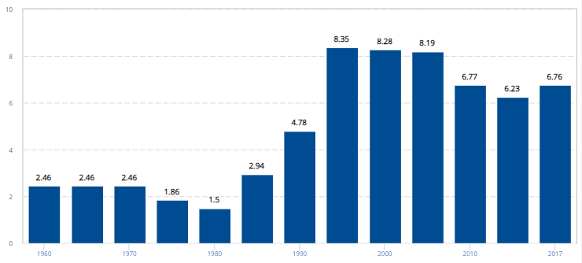
Biểu đồ 7: Biểu giá đồng RMB so với USD 1980-2017 (Đơn vị: RMB/USD) (Nguồn: The World Bank database)
Hoạt động thương mại: Trung Quốc là thành viên của nhiều tổ chức đa phương chính thức và phi chính thức, trong đó có Liên Hiệp Quốc, WTO, APEC, BRICS, SCO, và G-20. Ngoài ra, Trung Quốc còn có rất nhiều hiệp định thương mại tự do khắp thế giới, điển hình là với ASEAN, Úc, Ấn Độ, Nhật Bản, Nam Hàn, vân vân. Tổ chức Economist Intelligence Unit ước tính là xuất khẩu của Trung quốc tăng từ 1.98 nghìn tỷ USD trong năm 2016 lên 2.17 nghìn tỷ USD trong năm 2017. Nhập khẩu là 1.73 nghìn tỷ USD trong năm 2017, dẫn đến lượt xuất siêu 438 tỷ USD, so với 1.49 nghìn tỷ USD nhập khẩu và 494 tỷ USD xuất siêu trong năm 2016. Chi biết về hoạt động suất nhập khẩu đối chiếu với những số liệu kinh tế vĩ mô chính được ghi trong bảng 1 (trang 14).
Với việc gia nhập WTO, Trung Quốc đã tự mình mở ra cánh cửa tới nhiều khu vực thị trường trên thế giới, mở ra “con đường bằng phẳng” hơn cho hàng hóa Trung Quốc xâm nhập vào thị trường của hơn 140 nước thành viên. Đặc biệt quan trọng là thông qua đàm phán song phương, Trung Quốc đã ký kết được Hiệp định thương mại Trung-Mỹ và hiệp định thương mại Trung-EU. Hai hiệp định này có ý nghĩa vô cùng quan trọng vì nó mở ra 2 thị trường lớn nhất, tiềm năng nhất với hàng hóa Trung Quốc vì Mỹ và EU là 2trong ba trung tâm kinh tế lớn nhất của thế giới mà Trung Quốc vẫn gọi là “tam cường”( Nhật Bản là 1 trong 3 thị trường). Trung Quốc hướng tới thị trường ASEAN với triển vọng về Khu vực thương mại tự do ASEAN-TrungQuốc. Về đầu tư FDI, sau khi gia nhập WTO, Trung Quốc đã mở rộng cánh cửa để thu hút vốn FDI vào ngày càng nhiều hơn nữa. Đến nay, Trung Quốc đã trở thành quốc gia thứ 2 thu hút nhiều FDI nhất. Chính sách kinh tế cấp quốc gia nổi bậc nhất của Trung Quốc hiện nay là sáng kiến ​​”Vành đai và Con đường”, chính sách này liên quan đến việc Trung Quốc bảo lãnh hàng tỷ đô la để đầu tư cho cơ sở hạ tầng ở các quốc gia dọc theo Con đường Tơ lụa cổ nối liền quốc gia này với châu Âu. Trung Quốc đang chi khoảng 150 tỷ đô la mỗi năm ở 68 quốc gia đã tham gia chương trình này. Năm 2012, Trung Quốc là quốc gia tiếp nhận đầu tư trực tiếp nước ngoài (FDI) nhiều nhất thế giới, thu hút 253 tỷ USD (Biểu đồ 8). Trung Quốc cũng đầu tư ra hải ngoại, tổng FDI ra ngoại quốc trong năm 2012 là 62,4 tỷ USD, các công ty Trung Quốc cũng tiến hành những vụ thu mua lớn các hãng ngoại quốc.
Bảng 1: Số liệu Kinh tế Vĩ mô tiêu biểu của Trung Quốc (Nguồn: the Economist Intelligence Unit)
Trung quốc bắt đầu lộ trình gỡ bỏ hàng rào thuế quan theo các tiêu chuẩn thành viên của WTO từ năm 2002. Phần lớn thuế quan được giảm từ 2005, trung bình 9.9% vào cuối 2005. Cho đến tháng 1 năm 2018, thuế quan trung bình cho hàng hóa nhập khẩu là 9.8% , giao động từ 15.1% cho sản phẩm nông nghiệp đến 8.9% cho sản phẩm công nghiệp, dựa theo dữ liệu của Cục Hải Quan Hoa Kỳ (the General Administration of Customs of the United States). Trung Quốc thường đánh thuế thấp cho những nước có hiệp định thương mại giao thương hơn những nước không có hiệp định. Ngoài thuế quan, Trung Quốc còn có nhiều hàng rào phi thuế quan như hạn mức nhập khẩu, chủ yếu cho các mặt hàng nông nghiệp như bắp, gạo, đường, phân bón, vân vân. Ngoài các hàng rào thuế quan và phi thuế quan, Trung Quốc cũng đang siết chặt khâu kiểm tra thông quan như một biện pháp khống chế xuất nhậu khẩu, ứng phó với những điều khoản bất lợi trong các hiệp định thương mại.
Tuy nhiên, đối với hàng hóa xuất khẩu, Trung Quốc miễn thuế hoàn toàn, như một biện pháp mở rộng kinh tế (Keynesian expansive fiscal policy). Hiện tại, bởi vì diện tích đất nước quá lớn và số lượng khổng lồ các công ty xuất nhập khẩu, Trung Quốc vẫn chưa có một hệ thống tập trung để kiểm soát xuất khẩu một cách hiệu quả. Tuy nhiên, cho đến 2018, Trung Quốc đang ngày càng thắt chặt xuất khẩu các kim loại hiếm như Antimonium, Indium, Chì, Magnesium, Manganese, Silicon, Kẽm, vân vân… như một cách để lũng đoạn cung cấp cho nền công nghiệp ở một số nước đối tác. Tổ chức Economist Intelligence Unit ước tính là Trung Quốc kiểm soát 95% nguồn cung cấp kim loại hiếm trên thế giới, vì thế sự lũng đoạn của Trung Quốc đã khiến cho Nhật Bản và Hoa Kỳ khởi kiện đến WTO vào năm 2012, và kéo dài cho đến tận nay.
- Kinh tế vĩ mô của Mỹ:
- Thông tin chung về Mỹ:
Hợp chúng quốc Hoa Kỳ, còn gọi là Mỹ, là một cộng hòa lập hiến liên bang gồm 50 tiểu bang và 1 đặc khu liên bang. Quốc gia này nằm gần hoàn toàn trong Tây Bán cầu: 48 tiểu bang lục địa và thủ đô Washington, D.C., nằm giữa Bắc Mỹ, giáp Thái Bình Dương ở phía tây, Đại Tây Dương ở phía đông, Canada ở phía bắc, và México ở phía nam. Tiểu bang Alaska nằm trong vùng tây bắc của lục địa Bắc Mỹ, giáp với Canada ở phía đông. Tiểu bang Hawaii nằm giữa Thái Bình Dương. Mỹ cũng có 14 lãnh thổ hay còn được gọi là vùng quốc hải rải rác trong vùng biển Caribe và Thái Bình Dương. Với 3,79 triệu dặm vuông (9.833.520 triệu km²) và 322,3 triệu dân (2015), Mỹ là quốc gia lớn thứ 3 hoặc thứ 4 về tổng diện tích trên thế giới, trước hoặc sau Trung Quốc, tùy theo hai lãnh thổ mà Ấn Độ và Trung Quốc đang tranh chấp có được tính vào lãnh thổ Trung Quốc hay không và thứ 3 về dân số trên thế giới. Mỹ cũng có nền kinh tế quốc dân lớn nhất thế giới (không bao gồm vùng thuộc địa) kể từ những năm 1890.
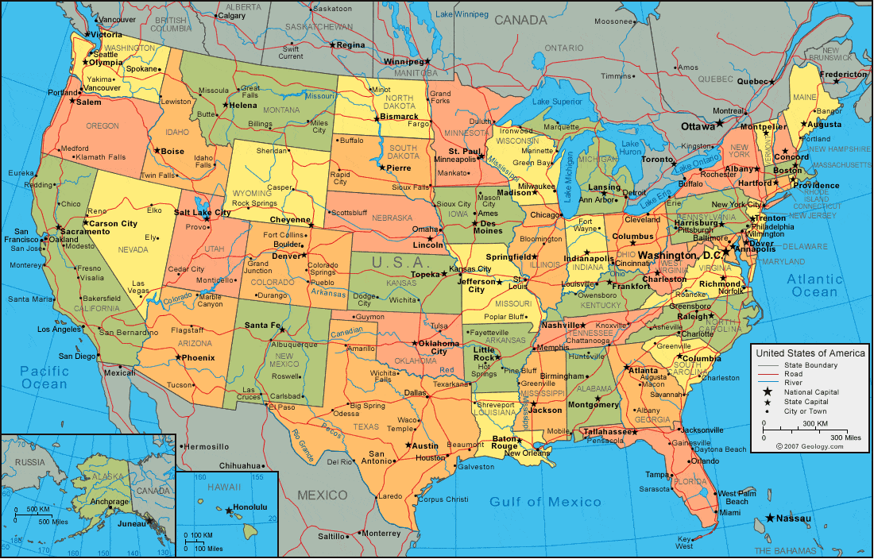
Hình 2: Bản đồ của Mỹ (Nguồn: Geoscience News and information)
Mỹ là nhà nước cộng hòa lập hiến liên bang tồn tại lâu đời nhất trên thế giới.[1] Tổng thống, Quốc hội và Toà án cùng nắm giữ và chia sẻ quyền lực của chính quyền liên bang (tam quyền phân lập) theo Hiến pháp.[2, 3] Trong khi đó, chính phủ liên bang lại chia sẻ quyền lực với chính quyền của từng tiểu bang. Chủ nghĩa liên bang tại Mỹ khuyến khích các bang đoàn kết với nhau và ủng hộ các quyết định, các luật lệ do chính quyền trung ương ban hành tuy nhiên vẫn tồn tại xu hướng ly tâm khi các bang cố gắng bảo vệ các quyền hạn và lợi ích riêng của mình. Chính phủ luôn bị chỉnh lý bởi một hệ thống kiểm tra và cân bằng do Hiến pháp Mỹ định nghĩa. Hiến pháp Mỹ là tài liệu pháp lý tối cao của quốc gia và đóng vai trò như một bản khế ước xã hội đối với nhân dân Mỹ. Trong hệ thống liên bang của Mỹ, công dân Mỹ có ba cấp bậc chính quyền, đó là liên bang, tiểu bang, và địa phương Các viên chức nội các và toà án của liên bang và tiểu bang thường được ngành hành pháp đề cử và phải được ngành lập pháp chấp thuận.
Mỹ là một trong những quốc gia đa dạng chủng tộc nhất trên thế giới, do kết quả của những cuộc di dân đến từ nhiều quốc gia khác trên thế giới. Làn sóng nhập cư đã khiến dân số Mỹ tiếp tục tăng nhanh chóng với dân số sinh ra ở ngoại quốc tăng gấp ba từ gần 20 triệu vào năm 1990 đến hơn 40 triệu trong năm 2010. Dân số sinh ra ở nước ngoài đạt 45 triệu người trong năm 2015. Tính đến năm 2015, 47% người nhập cư là người gốc Latinh, 26% là người gốc Châu Á, 18% là người da trắng và 8% là người da đen. Tỷ lệ người nhập cư là người châu Á đang tăng lên trong khi tỷ lệ người gốc Latinh đang giảm. Người Mỹ có mức thu nhập hộ gia đình và mức tiền công trung bình cao nhất trong khối các quốc gia thuộc Tổ chức Hợp tác phát triển kinh tế (OECD), và đứng thứ 4 về mức thu nhập bình quân năm 2010. GDP bình quân đầu người của Mỹ là 56.421 đô la, đứng hạng 5 thế giới theo giá trị thực và hạng 10 theo sức mua tương đương.
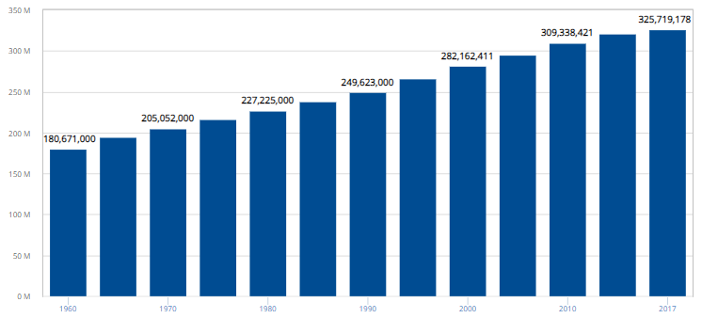
Biểu đồ 8: Dân số của Mỹ 1960-2017 (Đơn vị: người) (Nguồn: The World Bank database)

- Kinh tế vĩ mô của Mỹ:
Thể chế kinh tế: Mỹ là một nước có nền kinh tế tư bản chủ nghĩa điển hình. Nền kinh tế Mỹ là nền kinh tế hỗn hợp có mức độ phát triển cao. Nền kinh tế Mỹ phát triển nhờ nguồn tài nguyên thiên nhiên giàu có, hệ thống cơ sở hạ tầng phát triển đồng bộ và năng suất lao động cao.[4] Thành phần tư nhân chiếm phần lớn nền kinh tế. Thị trường lao động Mỹ đã thu hút người nhập cư từ khắp nơi trên thế giới và tỷ lệ nhập cư ròng tại đây luôn nằm trong mức cao nhất thế giới. Mỹ nằm trong bảng xếp hạng một trong các quốc gia có nền kinh tế cạnh tranh và hoạt động hiệu quả nhất theo các báo cáo của Ease of Doing Business, Báo cáo cạnh tranh toàn cầu và các báo cáo khác. Trong tổng số 500 công ty lớn nhất thế giới, có 134 công ty đặt trụ sở tại Mỹ. Những đối tác thương mại lớn nhất của Mỹ bao gồm Trung Quốc, Canada, Mexico, Nhật Bản, Đức, Nam Hàn, Anh Quốc, Pháp, Ấn Độ và Đài Loan.
Tổng thu nhập kinh tế quốc dân: Nền kinh tế quốc dân của Mỹ lớn nhất trên thế giới (tính trên giá trị danh nghĩa) và đứng thứ 2 thế giới (sau Trung Quốc) tính theo sức mua tương đương. Tổng sản phẩm nội địa (GDP) của Mỹ được ước tính cho năm 2017 là trên 19,4 ngàn tỷ đô la (khoảng 23% tổng sản lượng thế giới dựa trên GDP danh nghĩa, và khoảng 15% theo sức mua tương đương) (Biểu đồ 9 và 10). Tổ chức Economist Intelligence Unit dư báo là tăng trưởng GDP thực (sau khi điều chỉnh lạm phát) tăng từ 1.5% trong năm 2016 và 2.3% trong năm 2017 lên 2.7% trong năm 2018. Nền kinh tế Mỹ phát triển nhờ nguồn tài nguyên thiên nhiên giàu có, hệ thống cơ sở hạ tầng phát triển đồng bộ và năng suất lao động cao.[4] Giá trị nguồn tài nguyên thiên nhiên đứng cao thứ hai thế giới, ước đạt 45 nghìn tỷ đô la năm 2016. Đây là nền kinh tế lớn nhất thế giới tính theo giá trị GDP danh nghĩa (nominal) và lớn thứ hai thế giới tính theo ngang giá sức mua (PPP). Nó có GDP bình quân đầu người đứng thứ 7 thế giới tính theo giá trị danh nghĩa và thứ 11 thế giới tính theo PPP năm 2016.
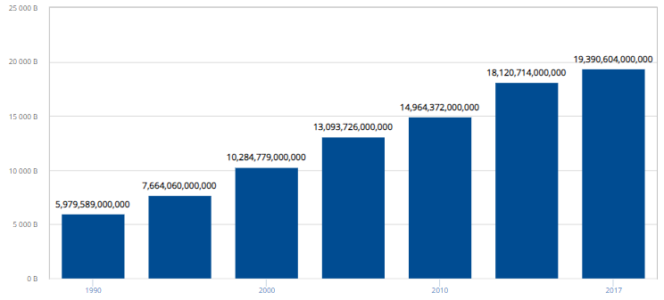
Biểu đồ 9: GDP của Mỹ 1990-2017 (Tính theo tỷ giá quy đổi trung bình năm 2017) (Đơn vị: USD) (Nguồn: The World Bank database)
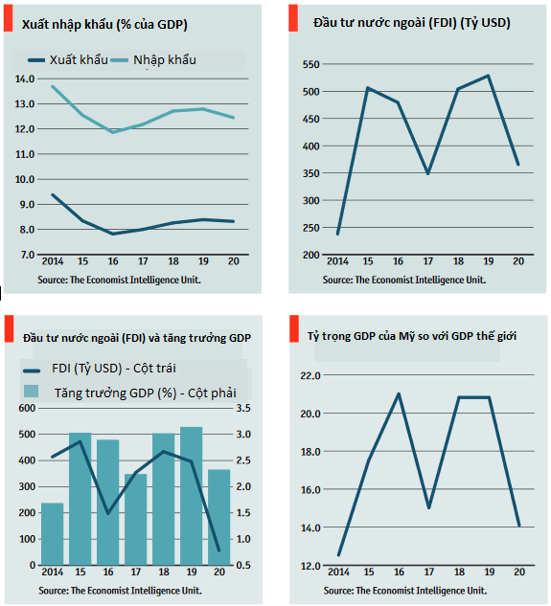
Biểu đồ 10: Xuất nhập khẩu, FDI, GDP của Mỹ. (Nguồn: the Economist Intelligence Unit)
Nền kinh tế Mỹ đã trải qua đợt suy thoái theo sau khủng hoảng tài chính năm 2007-08, tuy nhiên nền kinh tế đã bắt đầu hồi phục từ nửa sau năm 2009. Ttới tháng 10 năm 2017, tỷ lệ thất nghiệp đã giảm từ mức cao 10% xuống còn 4,1%. Vào tháng 12 năm 2014, tỷ lệ nợ công đã chiếm hơn 100% GDP. Tổng tài sản có tài chính nội địa đạt tổng 131 nghìn tỷ đô la và tổng nợ tài chính nội địa là 106 nghìn tỷ đô la. Tính theo phần trăm tổng sản phẩm nội địa, nợ của Mỹ xếp thứ 30 trong số 120 quốc gia mà số liệu sẵn có. Nợ quốc gia đã tăng lên nhanh chóng trong những thập niên gần đây, và vào 28 tháng 1 năm 2010, tổng nợ của Mỹ đã tăng lên 14,3 nghìn tỷ đô la. Đến tháng 10 năm 2013, tổng nợ bằng 107% GDP; tuy nhiên đến năm 2017, tổng nợ chỉ còn chiếm 77,4% GDP. Trung Quốc là chủ nợ lớn nhất của Mỹ với việc nắm giữ 1,26 nghìn tỷ đô la trái phiếu kho bạc. Văn phòng Ngân sách Quốc hội Mỹ (CBO) dự báo nợ công của nước này đang tiến tới mức cao nhất trong lịch sử và nhiều khả năng sẽ tăng mạnh trong 30 năm tới. Cụ thể, nợ công của Chính phủ liên bang được dự báo sẽ tăng lênmức 78% GDP trong năm tài chính 2017-2018, mức cao nhất trong gần 70 năm, trước khi tăng lên tới 152% vào năm 2028. Nợ công tăng nhanh do các khoản chi ngân sách có xu hướng tăng mạnh từ mức 19% GDP như hiện tại lên mức 23% GDP trong 23 năm tới, khiến cân đối ngân sách phải chịu sức ép lớn.
Ngành kinh tế: Nền kinh tế Mỹ là nền kinh tế hậu công nghiệp, với ngành dịch vụ đóng góp 67.8% tổng sản phẩm nội địa. Nước Mỹ không chỉ có nền kinh tế lớn nhất, mà còn có sản lượng công nghiệp lớn nhất theo báo cáo Diễn đàn thương mại và phát triển (UNCTAD). Mỹ vẫn là một siêu cường công nghiệp với các sản phẩm hóa học dẫn đầu ngành sản xuất. Mỹ hiện là nhà sản xuất hàng hoá lớn thứ hai thế giới, với tổng sản lượng công nghiệp năm 2013 đạt 2,4 nghìn tỷ đô la. Sản lượng này lớn hơn Đức, Pháp, Ấn Độ và Brazil cộng lại. Những ngành công nghiệp chính bao gồm dầu mỏ, thép, ô tô, máy móc xây dựng, hàng không, máy nông nghiệp, viễn thông, hoá chất, điện tử, chế biến thực phẩm, hàng tiêu dùng, gỗ, và khai khoáng. Mỹ là nhà sản xuất dầu mỏvà khí gas lớn thứ 3 thế giới và nước tiêu thụ dầu đứng hạng nhất. Đây là nước sản xuất năng lượng điện và hạt nhân số một của thế giới cũng như khí đốt thiên nhiên hóa lỏng, nhôm, sulfur, phosphat, và muối.
Nông nghiệp của Mỹ chỉ chiếm 1% GDP nhưng chiếm 60% sản xuất nông nghiệp của thế giới. Vụ mùa hái ra tiền dẫn đầu của Mỹ là cần sa mặc dù luật liên bang nghiêm cấm trồng và bán cần sa (tuy nhiên cần sa được hợp pháp hóa cho y học và giải trí ở 9 bang như New Jersey, California, Washington DC…). Mặc dù nông nghiệp chỉ đóng góp 1% vào sản lượng kinh tế, Mỹ vẫn là nước xuất khẩu lương thực hàng đầu thế giới. Với những vùng đất trồng trọt ôn đới rộng lớn, những tiến bộ về kỹ thuật canh tác nông nghiệp, và chính sách trợ giá nông nghiệp, Mỹ kiểm soát gần một nửa lượng xuất khẩu lúa gạo của thế giới. Các sản phẩm bao gồm lúa mì, ngô, các loại hạt khác, hoa quả, rau, bông, thịt bò, thịt lợn, gia cầm, sản phẩm từ sữa, lâm sản và cá. Mỹ là nhà sản xuất ngô và đậu tương đứng đầu thế giới đồng thời là quốc gia đi đầu trong việc phát triển và sản xuất các loại thực phẩm biến đổi gen.
Mỹ có một trong những thị trường tài chính lớn nhất và ảnh hưởng nhất toàn cầu. Thị trường chứng khoán New York (NYSE) hiện là thị trường chứng khoán có mức vốn hoá lớn nhất. Các khoản đầu tư nước ngoài tại Mỹ đạt 2,4 nghìn tỷ đô la, trong khi những khoản đầu tư của Mỹ ra nước ngoài vượt 3,3 nghìn tỷ đô la. Nền kinh tế Mỹ luôn dẫn đầu trong các khoản đầu tư trực tiếp và tài trợ cho nghiên cứu và phát triển. Mỹ có thị trường tiêu dùng lớn nhất thế giới, với chi tiêu trung bình hộ gia đình lớn gấp 5 lần tại Nhật Bản.
Lao động: Cục thống kê lao động (The Bureau of Labour Statistics) của Mỹ công bố rằng, cho đến tháng 6 năm 2018, có 162 triệu người lao động tại Mỹ, chiếm 62.9% dân số trong độ tuổi lao động. Mỹ là quốc gia có mức thu nhập bình quân hộ gia đình cao nhất trong số các quốc gia OECD, và năm 2010 là nước có mức thu nhập bình quân hộ gia đình(median household income) cao thứ 4, xuống 2 bậc so với 2007. Theo một nghiên cứu độc lập, mức thu nhập của tầng lớp trung lưu tại Mỹ đã giảm xuống mức ngang bằng với mức tại Canada năm 2010, và xuống mức thấp hơn vào 2014, trong khi một vài quốc gia phát triển khác đã thu hẹp khoảng cách này trong những năm gần đây. Theo cục điều tra dân số, mức thu nhập hộ gia đình điều chỉnh theo lạm phát đã đạt mức cao nhất từ trước đến nay là 59.531 đô la năm 2017 (Biểu đồ 11).
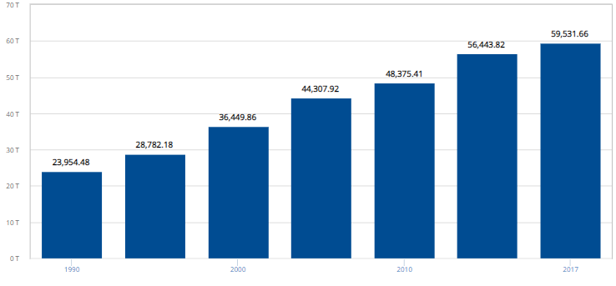
Biểu đồ 11: GDP/người của Mỹ (đã điều chỉnh lạm phát) 1990-2017 (Tính theo tỷ giá quy đổi trung bình năm 2017) (Đơn vị: USD) (Nguồn: The World Bank database)
Mức độ bất bình đẳng về thu nhập cũng ở mức cao kỷ lục, với top một phần năm (20%) người giàu nhất kiếm được hơn 50% tổng toàn bộ thu nhập. Theo báo cáo của Cục dự trữ liên bang Mỹ (Federal Reserve) tháng 9 năm 2017, bất bình đẳng về tài sản cũng ở mức cao kỷ lục; top 1% số người giàu nhất kiểm soát 38,6% của cải của toàn quốc gia năm 2016. Hãng tư vấn Boston Consulting Group đã chỉ ra trong báo cáo tháng 6 năm 2017 rằng 1% số người giàu nhất nước Mỹ sẽ kiểm soát 70% tổng tài sản toàn quốc gia vào năm 2021. Tuy vậy mức sống của người nghèo tại Mỹ lại nằm trong số cao nhất trển thế giới. Dân số nằm trong mức cực nghèo khó đã tăng một phần ba từ năm 2000 đến 2009. Người dân thuộc diện này thường không được tiếp cận với giáo dục có chất lượng; tỷ lệ phạm tội cao hơn, tỷ lệ cao hơn về những tổn thương thể chất và tâm lý, thiếu tiếp cận tới tín dụng và tích luỹ của cải; chịu giá hàng hoá dịch vụ cao, và khó có cơ hội tiếp cận những cơ hội nghề nghiệp. Đến năm 2013, 44% người nghèo tại Mỹ bị coi là cực nghèo, với mức thu nhập chỉ bằng 50% hoặc thấp hơn ngưỡng quy định của chính phủ.
Tiền tệ: Đồng đô la Mỹ (USD) là đồng tiền được sử dụng nhiều nhất trong các giao dịch quốc tế và là đồng tiền dự trữ phổ biến nhất thế giới, được bảo đảm bằng nền khoa học công nghệ tiên tiến, quân sự vượt trội, niềm tin vào khả năng trả nợ của chính phủ Mỹ, vai trò trung tâm của Mỹ trong hệ thống các tổ chức toàn cầu kể từ sau chiến tranh thế giới thứ 2 (WWII) và hệ thống đô la dầu mỏ (petrodollar system). Một vài quốc gia (Ecuador, El Salvador và Đông Timor) sử dụng đồng đô la Mỹ là đồng tiền hợp pháp chính thức, và nhiều quốc gia khác coi nó như đồng tiền thứ hai phổ biến nhất (de facto currency). Thêm vào đó, đơn vị tiền địa phương của Bermuda, Bahamas, Panama và một số quốc gia khác có thể hoán đổi với đồng USD với tỷ giá 1:1. Đơn vị tiền tệ của Barbados được hoán đổi với tỷ giá 2:1. Argentina đã dùng tỷ giá hoán đổi 1:1 giữa đồng peso Argentina và đô la Mỹ từ 1991 đến 2002. Đồng đô la còn được dùng làm đơn vị tiêu chuẩn trong các thị trường quốc tế cho các mặt hàng như vàng và dầu hỏa.
Thương mại Quốc tế: Mỹ là thành viên của tổ chức WTO và nhiều tổ chức thương mại khu vực trên toàn thế giới. Nước Mỹ không chỉ có thị trường nội địa lớn nhất cho các loại hàng hoá, mà còn chiếm vị trí tuyệt đối trong thị trường dịch vụ. Hiệp định mậu dịch Tự do Bắc Mỹ (tiếng Anh: North American Free Trade Agreement; viết tắt: NAFTA), hiệu lực từ ngày 1 tháng 1 năm 1994, về cơ bản đã xóa hoàn toàn hàng rào thương mại giữa Mỹ, Canada và Mexico. Cụ thể là việc Mỹ và Canada có thể dễ dàng chuyển giao công nghệ sang Mexico và Mexico cũng dễ dàng chuyển giao nguồn nhân lực sang 2 nước kia. Ngoài ra, hiệp định này còn giúp cho 3 nước có khả năng cạnh tranh trên thị trường thế giới về kinh tế với các khối như EU, AFTA...Sau 25 năm tồn tại, Hiệp định Thương mại Tự do Bắc Mỹ (NAFTA) đang lộ những vết rạn nứt nghiêm trọng liên quan đến tình trạng nhập cư và vận tải hàng hoá giữa 3 nước Bắc Mỹ. Sau khi thắng cử, Tổng thống Donald Trump khẳng định quan điểm ngoại giao chú trọng vào quan hệ song phương hơn là đã phương, thể hiện ở hành động lập tức rút nước Mỹ khỏi Hiệp định Đối tác xuyên Thái Bình Dương (tiếng Anh: Trans-Pacific Partnership Agreement - viết tắt TPP) và Hiệp định thương mại tự do xuyên Đại Tây (Transatlantic Trade and Investment Partnership - viết tắt TTIP). Tính đến tháng 6 năm 2018, Mỹ vẫn còn những hiệp định thương mại song phương với những nước: Australia, Bahrain, Canada, Chile, Colombia, Costa Rica, the Dominican Republic, El Salvador, Guatemala, Honduras, Israel, Jordan, Mexico,Morocco, Nicaragua, Oman, Panama, Peru, Singapore và Nam Hàn.
Tổng giao dịch thương mại đạt 4,92 nghìn tỷ đô la năm 2016. Ngành thương nghiệp dẫn đầu trong số các ngành dịch vụ, tính theo tổng doanh thu là buôn bán sỉ và lẻ; theo lợi tức khấu trừ là tài chánh và bảo hiểm. Trong năm 2016, Mỹ là quốc gia có kim ngạch thương mại lớn nhất, cũng như là nhà sản xuất hàng hoá lớn thứ 2 toàn cầu, đóng góp vào một phần năm tổng sản lượng thế giới. Chi biết về hoạt động suất nhập khẩu đối chiếu với những số liệu kinh tế vĩ mô chính được ghi trong bảng 2.
Bảng 2: Số liệu Kinh tế Vĩ mô tiêu biểu của Mỹ (Nguồn: the Economist Intelligence Unit)
- Cán cân thương mại Mỹ-Trung:
- Thậm hụt thương mại nghiêm trọng của Mỹ trong quan hệ với Trung Quốc:
Sự cố tình định giá thấp tỷ giá hối đoái của đồng RMB từ những năm 1980 đến 2010 để tạo lợi thế xuất khẩu đã dẫn đến nhiều xích mích giữa Trung Quốc với các nền kinh tế lớn khác. Tuy nhiên, dựa vào áp lực thương mại trên thế giới, Trung Quốc đã phải dần từ bỏ chính sách trợ giá đồng RMB (Biểu đồ 12). Sự tăng giá của đồng RMB tương đối so với USD kể từ năm 2010 đến nay thể hiện sự lạc quan của nhà đầu tư quốc tế vào sự tăng trường kinh tế của Trung Quốc và phản ánh sự suy giảm của nền kinh tế nước Mỹ. Tổ chức Economist Intelligence Unit dư báo là trong năm 2018-19, tỷ giá giữa đồng RMB và USD sẽ giảm so ảnh hưởng của sự tăng lãi suất và cải cách chính sách thuế ở Mỹ. Ngân hàng trung ương Trung Quốc (People’s Bank of China) sẽ sử dụng dữ trữ ngoại hối để điều phối sự rớt giá của RMB, nhưng chỉ ở một mức độ vừa phải. Thực tế, nếu xét trong bối cảnh cán cân thương mại Trung-Mỹ, sự giảm giá của đồng RMB là một điều có lợi với một quốc gia suất siêu như Trung Quốc, vì hàng hóa xuất khẩu sẽ rẻ hơn, làm tăng lợi thế cạnh tranh. Chính sách nổi bật cấp quốc gia hiện tại là thúc đẩy quốc tế hóa đồng RMB để tăng sự ảnh hưởng Trung Quốc trên thương trường quốc tế.
Biểu đồ 11: Biểu giá đồng RMB so với USD 1980-2017 (Đơn vị: RMB/USD) (Nguồn: The World Bank database)
Dựa theo số liệu từ tổ chức Economist Intelligence Unit (bảng 1 và 2) ở trên cùng với thông tin công bố bởi Hải Quan Hoa Kỳ (the General Administration of Customs), Mỹ nhập khẩu hàng hóa nhiều nhất từ Trung Quốc, và tương ứng Trung Quốc xuất khẩu nhiều nhất sang thị trường Mỹ. Thâm hụt thương mại là một trong những nhức nhối lớn nhất đối với các nhà hoạch định chính sách kinh tế tại Washington. Từ năm 2011, thâm hụt thương mại nghiêng về phía Mỹ trong quan hệ kinh tế với Trung Quốc luôn duy trì ở mức trên 300 tỷ USD và có xu hướng nghiêm trọng hơn qua từng năm. Theo báo cáo của Cơ quan Thống kê Trung ương Mỹ, thâm hụt thương mại của Mỹ đối với Trung Quốc đạt 375 tỷ USD trong năm 2017 (Biểu đồ 12).
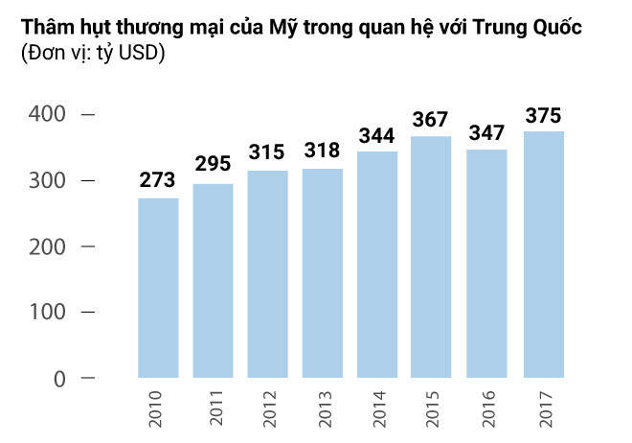
Biểu đồ 12: Thâm hụt thương mại của Mỹ trong quan hệ với Trung Quốc (Nguồn: Zing News)
Số liệu thống kê chính xác về xuất nhập khẩu theo từng ngành hàng hóa và từng năm được báo cáo chi tiết bởi Hải Quan Hoa Kỳ (the General Administration of Customs). Thông tin về thương mại Trung-Mỹ trong khoảng thời gian 2013-17 được báo cáo ở biểu đồ 13 và 14 như sau. Từ số liệu, ta có thể thấy hoạt động thương mại Trung-Mỹ trong giao đoạn 2013-2017 khá ổn định. Hằng năm, Mỹ nhập khẩu từ 440-506 triệu USD hàng hóa từ Trung Quốc, phần lớn là máy móc (chiếm 40%). Trong khi đó, Mỹ chỉ xuất khẩu sang trung quốc từ 112-130 triệu USD, chủ yếu là thiết bị giao thông (chiếm 24%), thiết bị điện tử (chiếm 17%) và hàng nông sản (chiếm 19%).

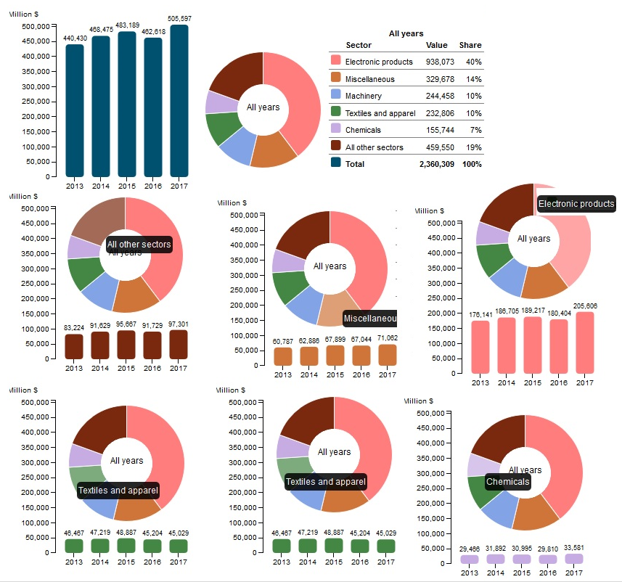
Biểu đồ 13: Nhập khẩu của Mỹ từ Trung quốc trong giai đoạn 2013-2017, theo từng năm và từng ngành hàng (đơn vị: triệu USD). (Nguồn: the United States International Trade Commission)

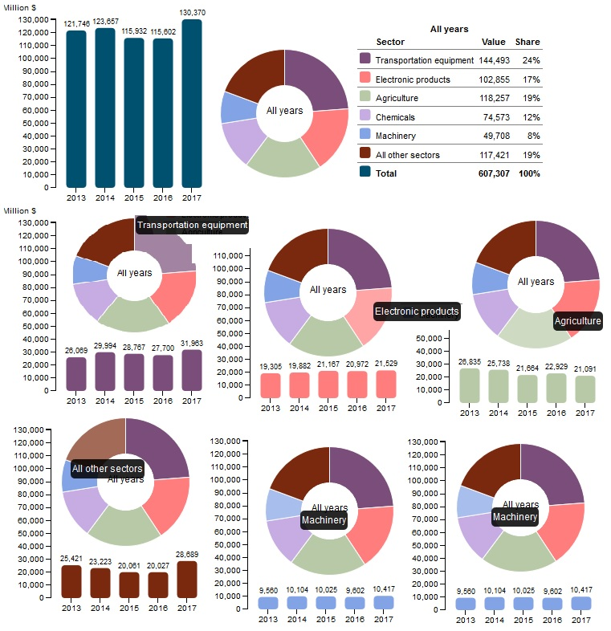
Biểu đồ 14: Nhập khẩu của Mỹ từ Trung quốc trong giai đoạn 2013-2017, theo từng năm và từng ngành hàng (đơn vị: triệu USD). (Nguồn: the United States International Trade Commission)
Như vậy, Mỹ đang lâm vào tình trạng nhập siêu nghiêm trọng từ Trung Quốc. Con số trên xuất phát từ giá trị hàng hóa khổng lồ Trung Quốc xuất khẩu vào Mỹ. Bên cạnh lợi thế nhờ nhân công giá rẻ, để hỗ trợ hàng hóa xuất khẩu, Bắc Kinh chủ động duy trì đồng nội tệ ở giá trị thấp, khiến hàng hóa Trung Quốc rẻ hơn và có tính cạnh tranh cao hơn trong thị trường quốc tế. Chính sách này gây thiệt hại nghiêm trọng cho không chỉ hàng hóa Mỹ mà còn Nhật Bản và nhiều nước EU. Các chuyên gia kinh tế phương Tây và nhiều chính trị gia Mỹ gọi Trung Quốc là "quốc gia thao túng tiền tệ.Những năm gần đây, vấn đề đánh cắp tài sản trí tuệ với sự dính líu của Trung Quốc được giới chức Mỹ coi là mối đe dọa sống còn. Bắc Kinh từ lâu không còn muốn đóng vai trò công xưởng sản xuất giày dép và quần áo giá rẻ cho thế giới. Cường quốc phương Đông muốn thách thức lãnh đạo thế giới phương Tây trong ngành công nghiệp công nghệ cao. Ủy ban Tài sản trí tuệ Mỹ thống kê các doanh nghiệp Mỹ đã bị đánh cắp khoảng 200 tỷ USD tài sản trí tuệ khi tiến hành kinh doanh tại thị trường Trung Quốc, nguyên nhân bởi thiếu hành lang pháp lý thỏa đáng. Báo cáo trên cũng cho biết 2 triệu việc làm đã được tạo ra từ các tài sản trí tuệ bị đánh cắp tại Trung Quốc, những việc làm lẽ ra phải được dành cho người lao động Mỹ .
- Chiến tranh thương mại Mỹ-Trung:
Vào ngày 22 tháng 3 năm 2018, chiến tranh thương mại giữa Trung Quốc và Mỹ khởi đầu khi Tổng thống Mỹ Donald Trump tuyên bố sẽ áp dụng mức thuế 50 tỷ đô la Mỹ cho hàng hóa Trung Quốc dựa theo Mục 301 của Đạo luật Thương mại năm 1974, để ngăn chặn những gì họ cho là hành vi thương mại không công bằng và hành vi trộm cắp tài sản trí tuệ. Vào tháng 4 năm 2018, tổng thống Trump đã tuyên bố: "bây giờ chúng ta có thâm hụt thương mại 500 tỷ đô la Mỹ một năm, với khoản tiền sở hữu trí tuệ trị giá 300 tỷ đô la Mỹ. Chúng ta không thể để điều này tiếp tục”.
Một số cột mốc đáng lưu ý cho sự tranh chấp này như sau. Vào ngày 2 tháng 4, Bộ Thương mại Trung Quốc đã áp đặt thuế đối với 128 sản phẩm của Mỹ bao gồm phế liệu nhôm, máy bay, ô tô, sản phẩm thịt lợn và đậu nành (có thuế suất 25%), cũng như trái cây, hạt và ống thép (15%). Ngày hôm sau, Đại diện Thương mại Mỹ (USTR) đã công bố danh sách hơn 1.300 mặt hàng nhập khẩu của Trung Quốc trị giá 50 tỷ USD, trong đó có kế hoạch áp đặt tiền, bao gồm chi tiết máy bay, pin, TV màn hình phẳng, thiết bị y tế, vệ tinh và vũ khí. Để trả đũa cho tuyên bố đó, Trung Quốc áp dụng mức thuế 25% bổ sung cho máy bay, ô tô và đậu tương, là hàng xuất khẩu nông nghiệp hàng đầu của Mỹ sang Trung Quốc. Vào ngày 5 tháng 4, Trump đã chỉ đạo USTR xem xét 100 tỷ đô la trong các mức thuế bổ sung. Vào tháng 5, Trung Quốc đã hủy đơn hàng mua đậu tương Mỹ. BBC đưa tin vào ngày 3 tháng 6 rằng Trung Quốc đã "cảnh báo rằng tất cả các cuộc đàm phán thương mại giữa Bắc Kinh và Washington sẽ bị vô hiệu nếu Mỹ thiết lập các biện pháp trừng phạt thương mại". Bộ Thương mại Trung Quốc cáo buộc Mỹ tung ra một cuộc chiến thương mại và nói rằng Trung Quốc sẽ đáp trả đáp trảvới việc áp mức thuế từ 5-10% với 60 tỷ USD hàng hóa nhập khẩu từ Mỹ, đồng thời đệ đơn kiện Mỹ lên Tổ chức Thương mại Thế giới (WTO).
Trong quá khứ, Trung Quốc từng tỏ ra sẵn sàng đáp trả Mỹ. Khi Tổng thống Obama áp thuế 35% đối với lốp xe Trung Quốc vào năm 2009, Trung Quốc trả đũa bằng cách xử phạt những chuyến tàu vận chuyển thịt gà và ôtô từ Mỹ. Một mặt hàng xuất khẩu quan trọng khác của Mỹ sang Trung Quốc chính là đậu nành. Trang Bloomberg khẳng định đậu nành là “vũ khí lợi hại nhất mà Trung Quốc có thể dùng chống lại Mỹ”. Theo dữ liệu của Panjiva, giá trị xuất khẩu của đậu nành Mỹ sang Trung Quốc giai đoạn 12/2016-11/2017 đạt 13,5 tỷ USD. Do vậy, nếu Trung Quốc muốn nhắm vào đậu nành Mỹ và đa dạng hoá nhập khẩu từ các nước khác, đây sẽ là một đòn đau với nền nông nghiệp Mỹ, vốn là ngành chủ lực của các bang miền Trung Tây. Tuy nhiên, chiến lược này cũng có tác dụng phụ với nền kinh tế Trung Quốc. Đậu nành nhập khẩu từ Mỹ được dùng làm nguyên liệu sản xuất thức ăn cho hơn 400 triệu con lợn được nuôi ở các trang trại trên toàn Trung Quốc. Với vị thế là nước sản xuất và tiêu thụ thịt lợn lớn nhất thế giới, chi phí đầu vào cao sẽ dẫn đến giá thịt lợn tăng thêm để đáp ứng bữa ăn hàng ngày của đất nước 1,3 tỷ dân. Trong khi đó, giá thực phẩm nhiều thập kỷ qua vốn là chủ đề chính trị nhạy cảm của các lãnh đạo Trung Quốc. Ngay cả khi Trung Quốc cố tìm kiếm nguồn cung từ các nước khác thì cũng không thể đáp ứng nhu cầu. Thịt bò là mặt hàng nhập khẩu tiếp theo của Mỹ có thể trở thành đối tượng trả đũa của Trung Quốc. Tháng 5/2017, Trung Quốc vừa ký thỏa thuận cho phép thịt bò Mỹ lần đầu tiên được tái tiếp cận thị trường nước này sau 14 năm gián đoạn. Tuy nhiên, thỏa thuận này bảo lưu một số yêu cầu kỹ thuật buộc các nhà sản xuất Mỹ phải tuân thủ. Trong trường hợp chiến tranh thương mại nổ ra, Trung Quốc có thể tăng tiêu chuẩn an toàn của thịt bò nhập khẩu và hất cẳng thịt bò Mỹ khỏi thị trường 1,3 tỷ dân của nước này.
Tuy nhiên, một báo cáo năm 2017 của Đại học Oxford chỉ ra quan hệ thương mại Mỹ - Trung đã tạo ra 2,6 triệu việc làm cho nước Mỹ. Báo cáo này nhận định nền kinh tế Mỹ khó có thể đương đầu với cái giá của tình trạng thất nghiệp và giá cả tăng vọt, hệ quả tất yếu của chiến tranh thương mại với Trung Quốc. Về phía Bắc Kinh, các biện pháp trả đũa là một canh bạc lớn và có thể gây phản tác dụng với chính nền kinh tế Trung Quốc, qua việc giảm sức cạnh tranh và đe doạ đến thị trường việc làm. Trong ngắn hạn, hàng loạt các nền kinh tế như Nhật Bản, Đài Loan, Hàn Quốc, và nhiều quốc gia khác nằm trong chuỗi cung ứng sản phẩm tại châu Á sẽ chịu thiệt hại. Nếu đối đầu leo thang nghiêm trọng, có khả năng chiến tranh thương mại sẽ phá hủy toàn bộ cấu trúc thương mại toàn cầu và đặt dấu chấm hết cho các quy định về tự do thương mại của WTO.
Tóm lại, chiến tranh thương mại Mỹ - Trung sẽ tạo ra tác động không chỉ đến Mỹ và Trung Quốc, mà còn tới nhiều quốc gia và làm tổn thương nền kinh tế toàn cầu. Trước viễn cảnh một cuộc chiến thương mại Mỹ - Trung ngày càng rõ nét, báo cáo của nhóm học viên lớp K18MBA1 góp phần cung cấp một bức tranh chung về hiện trạng thương mại Mỹ-Trung và làm nền nản cho việc theo dõi, nghiên cứu và phân tích chuyên sâu hơn về diễn biến của cán cân thương mại Mỹ-Trung trong tương lai và cuộc chiến thương mại đang tiếp tiễn và ngày càng gay gắt.

Geoscience News and information <Truy cập ngày 11/12/2018>
“Constitution of the People's Republic of China”. People's Daily <Truy cập ngày 11/12/2018>
“CFR.org”. CFR.org <Truy cập ngày 11/12/2018>
The World Bank database <Truy cập ngày 11/12/2018>
“Communiqué of the National Bureau of Statistics of People's Republic of China on Major Figures of the 2010 Population Census[1] (No. 1)”. National Bureau of Statistics of China <Truy cập ngày 11/12/2018>
“A Guide to China's Ethnic Groups”. Washington Post <Truy cập ngày 11/12/2018>
China's Geography: Globalization and the Dynamics of Political, Economic, and Social Change. Rowman & Littlefield Publishers <Truy cập ngày 11/12/2018>
“China formalizes easing of one-child policy”. USA Today <Truy cập ngày 11/12/2018>
“The most surprising demographic crisis”. The Economist <Truy cập ngày 11/12/2018> “Shortage of girls forces China to criminalize selective abortion”. The Daily Telegraph <Truy cập ngày 11/12/2018> “Chinese facing shortage of wives”. BBC News <Truy cập ngày 11/12/2018> "Chinese mainland gender ratios most balanced since 1950s: census data". Xinhua <Truy cập ngày 11/12/2018>
The World Bank database <Truy cập ngày 11/12/2018>
https://www.bbc.com/news/magazine-19995218 <Truy cập ngày 11/12/2018>
“China Quick Facts”. World Bank<Truy cập ngày 11/12/2018>
“China is already a market economy—Long Yongtu, Secretary General of Boao Forum for Asia”. EastDay.com <Truy cập ngày 11/12/2018> "Communism Is Dead, But State Capitalism Thrives". Vahan Janjigian. Forbes <Truy cập ngày 11/12/2018> "The Winners And Losers In Chinese Capitalism". Gady Epstein. Forbes <Truy cập ngày 11/12/2018> "Putting Democracy in China on Hold". The Center for Independent Studies <Truy cập ngày 11/12/2018>
“Will China's Economy Stumble?”. BBC <Truy cập ngày 11/12/2018>
Nhìn lại 2017: Tham vọng siêu cường của Trung Quốc tại Đại hội Đảng XIX, Báo Thanh niên <Truy cập ngày 11/12/2018>
World Economic Outlook Database”. IMF <Truy cập ngày 11/12/2018>
World Economic Outlook Database”. IMF <Truy cập ngày 11/12/2018>
“Estimates for 2014 nominal GDP”. IMF <Truy cập ngày 11/12/2018>
"China inflation exceeding 6%". BusinessWeek. <Truy cập ngày 11/12/2018> "Steep rise in Chinese food prices". BBC<Truy cập ngày 11/12/2018> "China's GDP grows 9.1% in third quarter". Financial Times <Truy cập ngày 11/12/2018>
The World Bank database <Truy cập ngày 11/12/2018>
The World Bank database <Truy cập ngày 11/12/2018>
The World Bank database <Truy cập ngày 11/12/2018>
Uy ban giám sát tài chính quốc gia <Truy cập ngày 11/12/2018>
The Economist Intelligence Unit <Truy cập ngày 11/12/2018>
“China Becomes World's Biggest Energy Consumer”. Wall Street Journal <Truy cập ngày 11/12/2018> “The Ultimate Guide To China's Voracious Energy Use”. Business Insider <Truy cập ngày 11/12/2018> “China overtakes US as the biggest importer of oil”. BBC <Truy cập ngày 11/12/2018> “China trade now bigger than US”. Daily Telegraph <Truy cập ngày 11/12/2018>
“China retail sales growth accelerates”. China Daily <Truy cập ngày 11/12/2018> “China's retail sales up 12.4 pct in Q1”. Global Times <Truy cập ngày 11/12/2018> "Super Rich have Craze for luxury goods". China Daily <Truy cập ngày 11/12/2018>
"Steep rise in Chinese food prices". BBC <Truy cập ngày 11/12/2018> "China's GDP grows 9.1% in third quarter". Financial Times <Truy cập ngày 11/12/2018> “Income inequality on the rise in China”. Al Jazeera <Truy cập ngày 11/12/2018>
Intellectual Property Rights. Asia Business Council <Truy cập ngày 11/12/2018> “MIT CIS: Publications: Foreign Policy Index”. Bản gốc <Truy cập ngày 11/12/2018>
“iPhone 7 chưa ra, Trung Quốc đã có hàng nhái” <Truy cập ngày 11/12/2018> “Galaxy S9 chưa ra, hàng nhái đã có ở Trung Quốc” <Truy cập ngày 11/12/2018> "Counterfeit goods China make almost 2 percent of world trade" <Truy cập ngày 11/12/2018>
"Counterfeit goods China make almost 2 percent of world trade" <Truy cập ngày 11/12/2018>
"Most counterfeit goods are from China" <Truy cập ngày 11/12/2018>
“Income inequality on the rise in China”. Al Jazeera <Truy cập ngày 11/12/2018> “Inequality in China: Rural poverty persists as urban wealth balloons”. BBC News <Truy cập ngày 11/12/2018>
“China's growing middle class”. CNN <Truy cập ngày 11/12/2018>
“China's rich are getting poorer in new Hurun Rich List”. Global Times <Truy cập ngày 11/12/2018>
“China retail sales growth accelerates”. China Daily <Truy cập ngày 11/12/2018> “China's retail sales up 12.4 pct in Q1”. Global Times <Truy cập ngày 11/12/2018> "Super Rich have Craze for luxury goods". China Daily <Truy cập ngày 11/12/2018>
“China's rural poor population declines”. Tân Hoa xã <Truy cập ngày 11/12/2018>
“Con số giật mình về khoảng cách giàu nghèo tại Trung Quốc”. Thông tấn xã Việt Nam <Truy cập ngày 11/12/2018>
“China – Urban unemployment rate steady in May”, SIA <Truy cập ngày 11/12/2018>
“China unveils urban survey unemployment rate”, Marketwatch <Truy cập ngày 11/12/2018>
“China's Foreign-Exchange Reserves Surge, Exceeding $2 Trillion”. Bloomberg L.P <Truy cập ngày 11/12/2018> “China's forex reserves reach USD 2.85 trillion”. Smetimes.tradeindia.com<Truy cập ngày 11/12/2018> “Renminbi softer as PBoC sets fix weaker than Rmb6.95”, Financial Times <Truy cập ngày 11/12/2018>
The World Bank database
“Obama should call China a currency manipulator: Romney aide”. Reuters <Truy cập ngày 11/12/2018> “2007 trade surplus hits new record – $262.2B”. China Daily <Truy cập ngày 11/12/2018> “China widens yuan, non-dollar trading range to 3%”. <Truy cập ngày 11/12/2018>
The World Bank database <Truy cập ngày 11/12/2018>
“China trade now bigger than US”. Daily Telegraph <Truy cập ngày 11/12/2018>
“China's economy grew by 65.5% in five years”, ChinaDaily <Truy cập ngày 11/12/2018>
“FDI in Figures” (PDF). OECD <Truy cập ngày 11/12/2018>
Economist Intelligence Unit <Truy cập ngày 11/12/2018>
“World Factbook: Area Country Comparison Table”. Yahoo Education <Truy cập ngày 11/12/2018>
“Digital History”. Digitalhistory.uh.edu <Truy cập ngày 11/12/2018>
Geoscience News and information <Truy cập ngày 11/12/2018>
“Household Income”. Society at a Glance 2014: OECD Social Indicators <Truy cập ngày 11/12/2018> “OECD Better Life Index”. OECD <Truy cập ngày 11/12/2018>
“World Economic Outlook Database: United States”. IMF <Truy cập ngày 11/12/2018>
The World Bank database <Truy cập ngày 11/12/2018>
“U.S. Economy – Basic Conditions & Resources”. U.S. Diplomatic Mission to Germany <Truy cập ngày 11/12/2018> “Outline of the U.S. Economy – (2)How the U.S. Economy Works”. U.S. Embassy Information Resource Center <Truy cập ngày 11/12/2018>
“Country comparison:: net migration rate”. Central Intelligence Agency <Truy cập ngày 11/12/2018>
Rankings: Global Competitiveness Report 2013-2014 (PDF), World Economic Forum <Truy cập ngày 11/12/2018>
“Global 500 2016”. Fortune <Truy cập ngày 11/12/2018>
“Top Trading Partners - December 2016”. U.S. Census Bureau <Truy cập ngày 11/12/2018>
“10 Countries With The Most Natural Resources”. Investopedia <Truy cập ngày 11/12/2018>
“Report for Selected Country Groups and Subjects (PPP valuation of country GDP)”. IMF <Truy cập ngày 11/12/2018>
The World Bank database <Truy cập ngày 11/12/2018>
Economist Intelligence Unit <Truy cập ngày 11/12/2018>
“Chart Book: The Legacy of the Great Recession”. Center on Budget and Policy Priorities <Truy cập ngày 11/12/2018>
“Federal Debt: Total Public Debt as Percent of Gross Domestic Product – FRED – St. Louis Fed”. Research.stlouisfed.org <Truy cập ngày 11/12/2018>
Flow of Funds report, Federal Reserve <Truy cập ngày 11/12/2018>
“Rank Order—Public Debt”. The World Factbook. CIA <Truy cập ngày 11/12/2018>
"Senate backs increase in debt limit to $14.3 trillion". Reuters <Truy cập ngày 11/12/2018>
“World Debt”. usdebtclock.org <Truy cập ngày 11/12/2018> “Is Rising U.S. Debt Inviting Trouble? Ask Japan”. Daily Finance. <Truy cập ngày 11/12/2018> “Public debt of United States”. CIA World Factbook <Truy cập ngày 11/12/2018>
“Major Foreign Holders of Treasury Securities”. United States Department of the Treasury <Truy cập ngày 11/12/2018>
Uy ban giám sát tài chính quốc gia
“USA Economy in Brief”. U.S. Dept. of State <Truy cập ngày 11/12/2018>
“U.S. Manufacturing Remains World's Largest”. Shopfloor <Truy cập ngày 11/12/2018>
“Manufacturing Output by Country”. Thomasnet <Truy cập ngày 11/12/2018>
“Rank Order—Oil (Production)”. The World Factbook. CIA <Truy cập ngày 11/12/2018>
“United States Information”. Federation of International Trade Associations <Truy cập ngày 11/12/2018>
“Marijuana Production in the United States (2006)” . The Bulletin of Cannabis Reform <Truy cập ngày 11/12/2018>
"The Food Bubble Economy". The Institute of Science in Society <Truy cập ngày 11/12/2018>
“Soybean Demand Continues to Drive Production”. Worldwatch Institute. 6 tháng 11 năm 2007 <Truy cập ngày 11/12/2018> “ISAAA Brief 39-2008: Executive Summary—Global Status of Commercialized Biotech/GM Crops: 2008”. International Service for the Acquisition of Agri-Biotech Applications <Truy cập ngày 11/12/2018>
“CIA – The World Factbook”. Cia.gov <Truy cập ngày 11/12/2018>
The Bureau of Labour Statistics <Truy cập ngày 11/12/2018>
The World Bank database <Truy cập ngày 11/12/2018>
U.S. Household Incomes Rose to Record in 2016 as Poverty Fell, Sho Chandra and Jordan Yadoo, Bloomberg <Truy cập ngày 11/12/2018>
“U.S. middle-class incomes reached highest-ever level in 2016, Census Bureau says”. The Washington Post. <Truy cập ngày 11/12/2018> “Record inequality: The top 1% controls 38.6% of America's wealth”. CNNMoney <Truy cập ngày 11/12/2018>
“The U.S. Is Where the Rich Are the Richest”. Bloomberg <Truy cập ngày 11/12/2018>
"The Re-Emergence of Concentrated Poverty: Metropolitan Trends in the 2000s". Brookings Institution <Truy cập ngày 11/12/2018>
.U.S. Poverty Rate Stabilizes—For Some. The Wall Street Journal <Truy cập ngày 11/12/2018>
“The Implementation of Monetary Policy – The Federal Reserve in the International Sphere” <Truy cập ngày 11/12/2018>
“US GDP Growth Rate by Year”. US Bureau of Economic Analysis <Truy cập ngày 11/12/2018>
Gross domestic product: GDP by type of expenditure, VA by kind of economic activity, total and shares, annual, 1970-2016, UNCTAD <Truy cập ngày 11/12/2018>
“ Number of Returns, Receipts, and Net Income by Type of Business and Industry: 2003” U.S. Census Bureau <Truy cập ngày 11/12/2018>
“U.S. Seen as Biggest Oil Producer After Overtaking Saudi Arabia”. Bloomberg <Truy cập ngày 11/12/2018> “Key World Energy Statistics” (PDF). International Energy Agency <Truy cập ngày 11/12/2018>
Economist Intelligence Unit <Truy cập ngày 11/12/2018>
“Obama should call China a currency manipulator: Romney aide”. Reuters <Truy cập ngày 11/12/2018> “2007 trade surplus hits new record – $262.2B”. China Daily <Truy cập ngày 11/12/2018> “China widens yuan, non-dollar trading range to 3%”. <Truy cập ngày 11/12/2018>
The World Bank database <Truy cập ngày 11/12/2018>
“Mỹ - Trung: Cuộc chiến không tiếng súng của hai gã khổng lồ” Zing <Truy cập ngày 11/12/2018>
“Mỹ - Trung: Cuộc chiến không tiếng súng của hai gã khổng lồ” Zing
United States International Trade Commission
Ghi chú: Hình ảnh được trích xuất trực tiếp từ website của United States International Trade Commission, từ vựng khá đơn giản nên tác giả không phiên dịch để bảo đảm tính thẩm mỹ và nguyên bản của đồ thị.
United States International Trade Commission <Truy cập ngày 11/12/2018>
United States International Trade Commission <Truy cập ngày 11/12/2018>
“Mỹ - Trung: Cuộc chiến không tiếng súng của hai gã khổng lồ” Zing <Truy cập ngày 11/12/2018>
“Mỹ báo động hiện tượng đánh cắp tài sản trí tuệ từ Trung Quốc”. Doanh nhân Saigon Online <Truy cập ngày 11/12/2018>
“Statement from President Donald J. Trump on Additional Proposed Section 301 Remedies”. White House <Truy cập ngày 11/12/2018> “Trump hits China with tariffs, heightening concerns of global trade war”. CNN <Truy cập ngày 11/12/2018>
“White House sees 'short-term pain' as Trump stokes China trade war”. Politico <Truy cập ngày 11/12/2018> “Commerce Secretary Wilbur Ross: China tariffs amount to only 0.3% of US GDP”. CNBC <Truy cập ngày 11/12/2018> “Trump: 'We are not in a trade war with China, that war was lost many years ago'”. CNBC <Truy cập ngày 11/12/2018> “Trump plays down US-China trade war concerns: ‘When you’re $500bn down you can’t lose’”. The Guardian <Truy cập ngày 11/12/2018>
“These Are the 128 U.S. Products China Is Enacting Tariffs On”. Fortune <Truy cập ngày 11/12/2018> “As China Fires Back in Trade War, Here Are the Winners and Losers”. Bloomberg <Truy cập ngày 11/12/2018>
Under Section 301 Action, USTR Releases Proposed Tariff List on Chinese Products, Office of the United States Trade Representative <Truy cập ngày 11/12/2018> “US publishes list of 1,300 Chinese goods worth US$50b set to be targeted by tariffs”. The Straits Times <Truy cập ngày 11/12/2018> “White House Unveils Tariffs on 1,300 Chinese Products”. The New York Times <Truy cập ngày 11/12/2018>
“As China Fires Back in Trade War, Here Are the Winners and Losers”. Bloomberg <Truy cập ngày 11/12/2018> “China fires back at Trump with the threat of tariffs on 106 U.S. products, including soybeans”. Washington Post <Truy cập ngày 11/12/2018>
“Trump proposes $100 billion in additional tariffs on Chinese products”. CNBC <Truy cập ngày 11/12/2018> “Trump Escalates Trade Tensions With Call for New China Tariffs”. Bloomberg.com <Truy cập ngày 11/12/2018>
“Facing threat of tariffs, China buyers cancel orders for U.S. soybeans”. PBS NewsHour <Truy cập ngày 11/12/2018> “US, China putting trade war on hold after progress in talks”. AP News <Truy cập ngày 11/12/2018>
“Stark China warning to US over trade”. BBC News <Truy cập ngày 11/12/2018> “Trump announces tariffs on $50 billion worth of Chinese goods”. CNN <Truy cập ngày 11/12/2018>
“Trump imposes import taxes on Chinese goods, and warns of ‘additional tariffs’”. Washington Post <Truy cập ngày 11/12/2018> “China: 'The US has launched a trade war'”. cnn.com <Truy cập ngày 11/12/2018> “Trump threatens China with new tariffs on another $200 billion of goods”. CNN <Truy cập ngày 11/12/2018> “China hits back after US imposes tariffs worth $34 bn”. BBC <Truy cập ngày 11/12/2018>
“ US-China Vehicles Targeted by Tariffs Represent Billions in Annual Trade”, S&P Global <Truy cập ngày 11/12/2018>
“USCBC & Oxford Economics Release Study on US Jobs and Trade with China”, The US-China Business Council <Truy cập ngày 11/12/2018> “Trade with China supports 2.6 million U.S. jobs”, The News Tribute <Truy cập ngày 11/12/2018>
“China Fights the Trade War at Home”, Geopolitical Futures <Truy cập ngày 11/12/2018>

